“FEELING HOME. SENTIRSI A CASA"

Mostra a cura di Giusy Tigano
organizzata da GT Art Photo Agency in collaborazione con F2 Progetti per la Fotografia

Con opere di
Isabella Balena, Franco Carlisi, Francesco Cito, Luca Cortese, Pierfranco Fornasieri,
Gianni Maffi, Carlo Riggi, Pio Tarantini, Daniele Vita

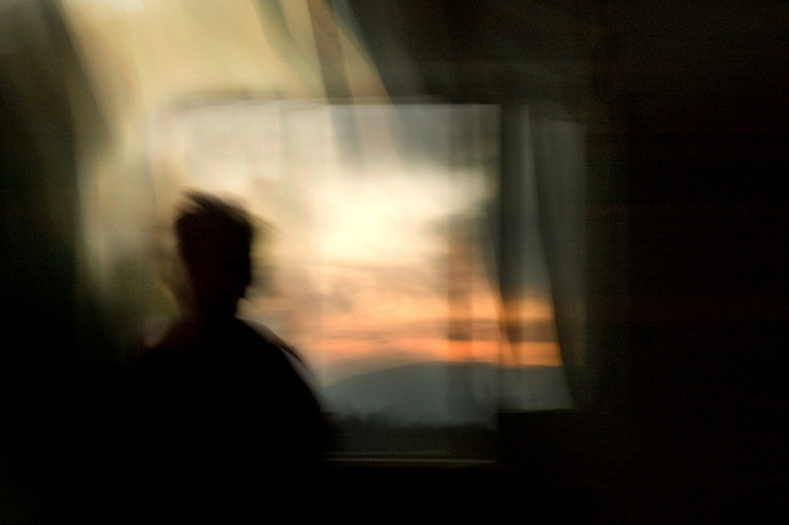
Galleria d’Arte Moderna (GAM)
Via Castello Ursino 32, Catania
3 – 30 ottobre 2020
Ingresso libero

INAUGURAZIONE: sabato 3 ottobre dalle ore 18.00

Orari di visita
da Lunedì a Sabato h. 9.00-19.00 (orario continuato)

Informazioni al pubblico
Tel. 095.7428008 | cultura.eventi@comune.catania.it
info@gtartphotoagency.com

Immagini ad alta risoluzione
https://drive.google.com/drive/folders/1tUOiVJ_VwrsbN4PBWY3HdqSTY2-MNcy_

Nove autori raccontano attraverso 90 fotografie il “sentire casa” come idea e sensazione, spazio intimo e personale, custode di ricordi, sogni ed emozioni, dove il tempo non pesa mai in quanto “specchio”del tempo interiore di ognuno di noi.

La Galleria d’Arte Moderna di Catania (GAM) presenta dal 3 al 30 ottobre la mostra fotografica itinerante "Feeling Home. Sentirsi a Casa", ideata da GT Art Photo Agency Milano a cura di Giusy Tigano e organizzata in collaborazione con l’Associazione F2 Progetti per la Fotografia di Catania.

L’esposizione, realizzata grazie alla preziosa sponsorship di Canon Italia e di Sirti S.p.A., patrocinata dal Comune di Catania e dall’Assessorato alla Cultura, dopo Milano, Voghera (PV), Corigliano Calabro (CS) e Bibbiena (AR), approda in Sicilia con alcuni contributi inediti grazie ai nuovi portfoli di Isabella Balena e di Pierfranco Fornasieri, che si aggiungono ai fotografi presenti nelle passate edizioni: Franco Carlisi, Francesco Cito, Luca Cortese, Gianni Maffi, Carlo Riggi, Pio Tarantini e Daniele Vita.

Giusy Tigano (curatrice): “Il progetto FEELING HOME costituisce una testimonianza fotografica allargata e ricca su un tema particolarmente vivo, universale, estremamente attuale e di grande respiro come quello del “sentirsi a casa”: offrendo differenti visioni, si propone come una preziosa opportunità di riflessione, di crescita e di ricerca di identità per ognuno di noi“.

Barbara Mirabella, Assessore alla Cultura del Comune di Catania: “E’ con grande soddisfazione che ospitiamo questa mostra, voluta fortemente dall’Assessorato alla Cultura perché, non solo rappresenta un segnale forte da parte dell’amministrazione comunale della volontà di continuare il percorso di ripartenza dell’arte e della cultura in città dopo l’emergenza Covid-19, ma permetterà a tutti i visitatori di riflettere su una delle sensazioni più intime dell’uomo, quella di “sentirsi a casa”, dove siamo tutti completamente noi stessi”.

Il percorso espositivo, nel quale ciascun autore declina il senso di "casa" in funzione della propria sensibilità, del proprio linguaggio e della propria poetica, alterna le fotografie a estratti bibliografici e introduzioni personali degli autori, in aggiunta a specifiche letture critiche redatte da diverse figure professionali del mondo della fotografia: Ilaria Baiocchi, Gigliola Foschi, Roberto Mutti, Barbara Silbe, Pio Tarantini e Giusy Tigano.
Un contributo letterario che offre ai visitatori interessanti chiavi di lettura attraverso citazioni d’autore e riflessioni importanti che affiancano e integrano il percorso visivo, conducendo il fruitore lungo un percorso di stimoli e di apporti diversificati e preziosi.

La mostra è accompagnata dal libro fotografico “FEELING HOME. Sentirsi a casa” (Edizioni EBS Print, 2019) che raccoglie 115 fotografie a colori e in bianco e nero degli autori presenti in mostra, i testi curatoriali di Giusy Tigano che illustrano la poetica dell’intero progetto e i diversi contributi critici che accompagnano le fotografie.
Il libro FEELING HOME può essere acquistato in tutte le più importanti librerie ed è ordinabile anche online: https://www.gtartphotoagency.com/books/books-news-2019/

EVENTI SATELLITE

Questa nuova tappa del fortunato progetto espositivo include due interessanti appuntamenti collaterali:

- La mostra delle fotografie selezionate in occasione del contest fotografico “LOCKDOWN. Sospesi in casa” organizzato nei mesi di marzo-giugno 2020 in coincidenza con la situazione di confinamento dovuta alle misure sanitarie governative legate all’emergenza Covid-19.

L’idea di F2 Progetti per la fotografia e di GT Art Photo Agency è stata quella di promuovere un contest finalizzato all’esposizione che non si costituisse come meccanismo di competizione tra i partecipanti, ma piuttosto come strumento di analisi, di consapevolezza e di testimonianza atto a stimolare e promuovere la creazione di memoria, la costruzione di valore e la condivisione collettiva. Questo “capitolo” fotografico si propone come mostra complementare del progetto, andando ad integrarlo arricchendone il messaggio con nuovi apporti autoriali interessanti e di forte adesione al mondo reale più contemporaneo.

- La realizzazione del “Feeling Home Social Video”: in occasione dell’inaugurazione, in un'area dedicata della Galleria d’Arte Moderna, verranno allestite delle riprese video ove i visitatori saranno invitati ad esprimere liberamente le proprie idee sul concetto del “sentirsi a casa”, partecipando così al progetto in maniera diretta e personale.
La performance, ideata da Alessandro Vicario, ha riscosso un notevole successo di pubblico in occasione delle edizioni precedenti della mostra e la accompagna in tutte le sue edizioni, andando così a comporre un documento multimediale e culturale di particolare valore sociale e antropologico, che dopo ogni esposizione si arricchisce di ulteriori testimonianze.

Entrambe le iniziative si ispirano al principio di inclusività e di interazione con il pubblico che ha da sempre animato il progetto nel suo percorso, tappa dopo tappa. La visione di “Feeling Home” si allarga così a nuove visioni espandendo il senso di “casa”, di identità e di appartenenza.

Tutte le informazioni relative alla mostra e agli eventi collegati sono disponibili sul sito
www.eventofeelinghome.it

Sirti è un hub di innovazione nel campo dello sviluppo delle infrastrutture di rete. Fondata nel 1921, opera nei settori delle Telecomunicazioni, Energia, Trasporti e Digital Solutions con circa 4.100 dipendenti. Sirti è player di successo anche a livello internazionale in Europa e in Medio Oriente.

INFO MOSTRA

“FEELING HOME. Sentirsi a Casa”
Galleria d’Arte Moderna (GAM) | Via Castello Ursino 32, Catania
3-30 ottobre 2020
Ingresso libero con orario continuato 9.00-19.00 dal lunedì al sabato
Inaugurazione: sabato 3 ottobre dalle ore 18.00

A cura di: Giusy Tigano
Ideazione progetto: GT Art Photo Agency (Milano) | www.gtartphotoagency.com
Partner Organizzazione: F2 Progetti per la Fotografia (Catania) |
https://www.facebook.com/f2progettiperlacomunicazione/

Con il patrocinio di: Comune di Catania

Sito mostra-evento: www.eventofeelinghome.it

Sponsor: Canon Italia, Sirti S.p.A.
Sostenitori Edizione di Catania: Fotografika Center, Murgo Vini, Format Srl, Palazzo Scammacca,
Tenuta San Michele, Palazzo Arcidiacono, Il Principe Hotel,
Grand Hotel Baia Verde, Duomo Suites & SPA, Airone City Hotel,
Ferrini Home, ArchiReview
Media Friends: Nadir Magazine, Gente di Fotografia, EyesOpen

CONTATTI

GAM Catania: Tel. 095.7428008 | cultura.eventi@comune.catania.it

GT Art Photo Agency: Giusy Tigano | info@gtartphotoagency.com
F2 Progetti per la Fotografia: Natale De Fino | infof2progetti@gmail.com

Ufficio Stampa GT Art: De Angelis Press, Milano
info@deangelispress.com | www.deangelispress.com
Ufficio Stampa Comune di CT: ufficio.stampa@comune.catania.it
Ufficio Stampa Sirti: Barabino & P., Milano | Tel. +39 02 72023535
Luciano Majelli | l.majelli@barabino.it
Alice Brambilla | a.brambilla@barabino.it

